INFORME DE FISCALIZACIÓN AMBIENTAL

INSPECCIÓN AMBIENTAL

Relleno Sanitario de Villa Cerro Castillo

DFZ-2016-891-XI-RCA-IA

 | Nombre | Firma
Aprobado | Eduardo Rodriguez S.
Revisado | Juan Harries M.
Elaborado | Oscar Leal S.

Tabla de Contenidos
Tabla de Contenidos 2
1. RESUMEN. 4
2. IDENTIFICACIÓN DEL PROYECTO, INSTALACIÓN, ACTIVIDAD O FUENTE FISCALIZADA 5
2.1. Antecedentes Generales 5
2.2. Ubicación y Layout 6
3. INSTRUMENTOS DE GESTIÓN AMBIENTAL QUE REGULAN LA ACTIVIDAD FISCALIZADA. 9
4. ANTECEDENTES DE LA ACTIVIDAD DE FISCALIZACIÓN. 10
4.1. Motivo de la Actividad de Fiscalización. 10
4.2. Materia Específica Objeto de la Fiscalización Ambiental. 10
4.3. Aspectos relativos a la ejecución de la Inspección Ambiental. 10
4.3.1. Primer día de inspección 10
4.3.2. Esquema de recorrido 11
4.3.3. Detalle del Recorrido de la Inspección. 11
5. HECHOS CONSTATADOS. 12
5.1. Manejo de residuos líquidos 12
5.2. Manejo de residuos sólidos 14
5.3. Manejo de residuos peligrosos 19
5.4. Infraestructura 21
5.5. Manejo de residuos en el origen 23
5.6. Operación del relleno sanitario 25
6. CONCLUSIONES. 26
Manejo de residuos líquidos 26
Manejo de residuos sólidos 28
Manejo de residuos peligrosos 30
Infraestructura 31
Manejo de residuos en origen 31
Operación del relleno sanitario 32
7. DOCUMENTACIÓN SOLICITADA Y ENTREGADA. 33
8. ANEXOS. 35

RESUMEN.

El presente documento da cuenta de los resultados de la actividad de fiscalización ambiental realizada por la Superintendencia del Medio Ambiente, junto a la Seremi de Salud de Aysén, al proyecto “Relleno Sanitario de Cerro Castillo” cuyo titular es la I.M de Rio Ibáñez. La actividad de inspección fue desarrollada el día 14 de abril de 2016.

Villa Cerro Castillo es una localidad de aproximadamente 450 habitantes, ubicada a 95 km al sur de Coyhaique, al costado de la ruta 7 Sur, Carretera Austral.

El proyecto fiscalizado fue presentado mediante Estudio de Impacto Ambiental y autorizado por la Resolución N°287 del 10 de mayo de 2002 de la Comisión Regional del Medio Ambiente de Aysén que aprobó el proyecto “Gestión Integral de los Residuos Sólidos Urbanos de Villa Cerro Castillo”. Dicho proyecto consiste en la separación en origen de los residuos sólidos domiciliarios, transporte por separado de los residuos peligrosos e innocuos y construcción de un Relleno Sanitario, el que estará ubicado al sur de la localidad de Villa Cerro Castillo. La disposición de los residuos domiciliarios se realizaran en dos zanjas o trincheras de 55 metros de largo, 2 metros de profundidad, y ancho de 5 metros, debidamente impermeabilizados; Los líquidos percolados serían sometidos a medidas de control, cantidad mensual generadas, caracterización para al final del año calendario definir su recirculación, o bien su tratamiento. Las aguas lluvias se manejarían mediante una canaleta de intercepción de aguas lluvias ubicada en el borde rocoso norte. El proyecto describe que se construirá una trinchera especial, de fibra de vidrio, la cual servirá para depositar los residuos domiciliarios considerados peligrosos.

Las materias relevantes objeto de la fiscalización incluyeron el Manejo de residuos líquidos, sólidos, peligrosos, Infraestructura, Manejo de residuos en origen, Operación del relleno sanitario.

Entre los hechos constatados que representan no conformidades se encuentran: Ausencia de manejo y caracterización de percolados, construcción de celdas sin seguir el diseño aprobado, no se realiza cobertura ni compactación diarias de residuos, no existe manejo diferenciado de residuos peligrosos, no hay control de vectores, no hay manejo de aguas lluvias, Tampoco el titular a ejecutado una serie de condiciones de operación comprometidas en la evaluación ambiental, tales como, las inspecciones periódicas al relleno, control de percolados, sin control al acceso, sin control de la cantidad de residuos que ingresa, no ha implementado los mecanismos impuestos en la evaluación para segregar los residuos en la localidad entre otros.

IDENTIFICACIÓN DEL PROYECTO, INSTALACIÓN, ACTIVIDAD O FUENTE FISCALIZADA

Antecedentes Generales

Identificación de la actividad, instalación, proyecto o fuente fiscalizada:
RELLENO SANITARIO DE CERRO CASTILLO
Región: Aysén | Ubicación específica de la actividad, proyecto o fuente fiscalizada:  Carretera Austral, 1 km al sur de Villa Cerro Castillo
Provincia: Chile Chico
Comuna: Rio Ibáñez
Titular de la actividad, instalación, proyecto o fuente fiscalizada:  Ilustre Municipalidad de Rio Ibáñez | RUT o RUN:  69.253.100-0
Domicilio titular:  Carlos Sosa N°161, Puerto Ibáñez. | Correo electrónico: alcaldia@rioibanez.cl
Domicilio titular:  Carlos Sosa N°161, Puerto Ibáñez. | Teléfono: 67-2-423216
Identificación del representante legal:  Luis Emilio Alarcón Escobar | RUT o RUN:
Domicilio representante legal:  Carlos Sosa N°161, Puerto Ibáñez. | Correo electrónico: alcaldia@rioibanez.cl
 | Teléfono: 67-2-423216
Fase de la actividad, proyecto o fuente fiscalizada: Operación

Ubicación y Layout

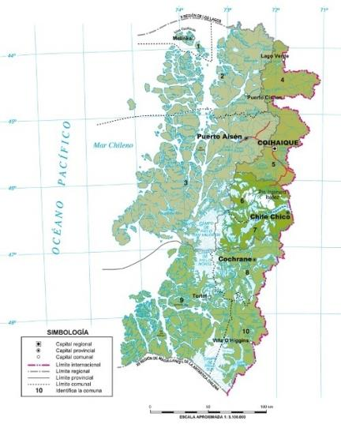
Figura 1. Mapa de Ubicación Regional
(Fuente: IGM, 2015).

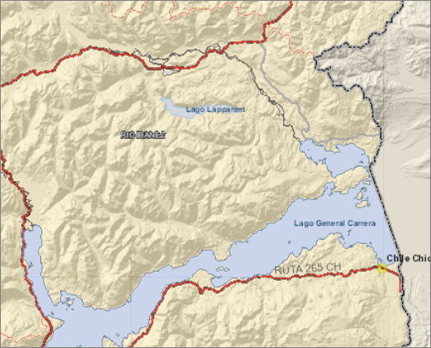
Relleno Sanitario
Puerto Ibáñez
Villa Cerro Castillo

Figura 2. Mapa de ubicación local (Fuente: Elaboración propia en base a GoogleEarth 2016, fecha de imágenes: 8 marzo 2016)
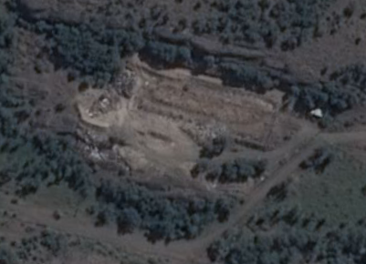
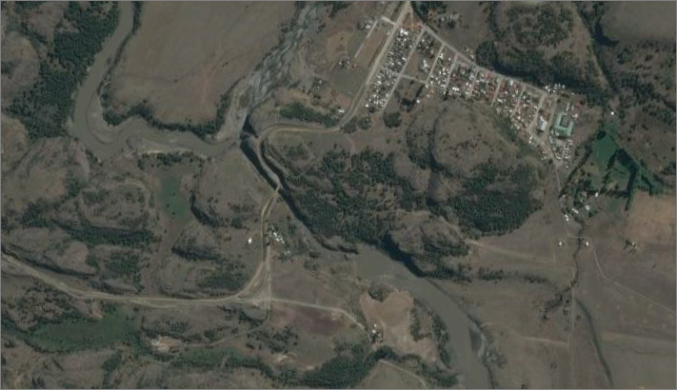
Relleno Sanitario
Villa Cerro Castillo
Ruta 7-sur
Rio Ibáñez
Coordenadas UTM de referencia (En DATUM WGS 84)
Datum: WGS84 | Huso: 18 G | UTM N: 4.887.516 | UTM E: 718.600
Ruta de acceso:
Se accede por la ruta 7 sur, 1000 m al sur de Cerro Castillo se toma un camino vecinal hacia el suroeste. Luego de 500 m se accede a las instalaciones.

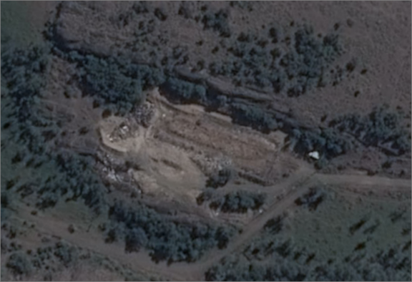
Figura 2. Layout del proyecto (Fu ente: Elaboración propia en base a GoogleEarth 2016, fecha de imágenes: 8 marzo 2016)
Celda antigua
Celda nueva
Celda original
100 m
100 m
Cierre Perimetral
Caseta
Acceso

INSTRUMENTOS DE GESTIÓN AMBIENTAL QUE REGULAN LA ACTIVIDAD FISCALIZADA.

Identificación de Instrumentos de Gestión Ambiental que regulan la actividad, proyecto o fuente fiscalizada.

N° | Tipo de instrumento | N°/  Descripción | Fecha | Comisión / Institución | Nombre de la actividad, proyecto o fuente regulada | Comentarios | Instrumento fiscalizado
1 | Resolución de Calificación Ambiental | 287/2002 | 10 mayo 2002 | Comisión Regional del Medio Ambiente de Aysén | Gestión Integral de los Residuos Sólidos Urbanos de Villa Cerro Castillo |  | SI

ANTECEDENTES DE LA ACTIVIDAD DE FISCALIZACIÓN.

Motivo de la Actividad de Fiscalización.

Motivo:  Programa | Descripción del motivo:  Según Resolución Exenta N° 1223 de fecha 28 de diciembre de 2015, que fija el Programa y Subprogramas Sectoriales de Fiscalización Ambiental de Resoluciones de Calificación Ambiental para el año 2016

Materia Específica Objeto de la Fiscalización Ambiental.

- Manejo de residuos líquidos
- Manejo de residuos sólidos
- Manejo de residuos peligrosos
- Infraestructura
- Manejo de residuos en origen
- Operación del relleno sanitario

Aspectos relativos a la ejecución de la Inspección Ambiental.

Primer día de inspección

Fecha(s) de realización:  14 de abril de 2016 | Hora(s) de Inicio:  10:30 |  | Hora(s) de Finalización:  11:30
Fiscalizador Encargado de la Actividad:  Oscar Leal Sandoval |  |  | Órgano:  Superintendencia del Medio Ambiente
Fiscalizadores Participantes:  Felipe Vidal Valenzuela |  |  | Órgano(s):  Seremi de Salud de Aysén
Existió oposición al ingreso: NO |  | Existió auxilio de fuerza pública: NO
Existió colaboración por parte de los fiscalizados: --- |  | Existió trato respetuoso y deferente: ---
Entrega de antecedentes solicitados: SI |  | Entrega de acta: SI (Anexo 1 )
Observaciones:
Al momento de la inspección las instalaciones se encontraban sin personal encargado.
Se procedió a ingresar por una abertura en el cerco perimetral.
Mediante ORD MZS N°268 (Anexo2) se requirió al titular aportar mayores antecedentes.

Esquema de recorrido

Figura 3. Layout del proyecto (Fuente: Elaboración propia en base a GoogleEarth 2016, fecha de imágenes: 8 marzo 2016)

4
5
65
3

1

2

Detalle del Recorrido de la Inspección.

N° de estación | Nombre del sector | Descripción estación
1 | Acceso | Portón de acceso al recinto
2 | Cerco | Cierre perimetral que rodea al recinto.
3 | Celda antigua | Celda de depósito de residuos sin impermeabilización ni cobertura, de forma irregular, con un área aproximada de 300 m2
4 | Celda nueva | Celda recientemente construida, en uso, conteniendo aproximadamente 10 m3 de residuos al momento de la inspección.
5 | Celda original | Celda con depósitos antiguos, cubierta y cercada.
6 | Caseta | Caseta de operaciones.

HECHOS CONSTATADOS.

Manejo de residuos líquidos

Número de hecho constatado: 1 | Estación N°:4
Exigencia:
RCA 287/2002, Considerando 3.3.3 Etapa de Habilitación
“Se construirá una canaleta de intercepción de aguas lluvias ubicada en el borde rocoso norte del predio, la que tendrá 60 cm. de profundidad por 60 de ancho.”

Hecho constatado:

- Durante las actividades de inspección, se constató que no existe la canaleta de intercepción de aguas lluvias en el borde rocoso al norte del predio.

Registros
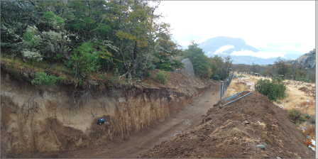 |  | 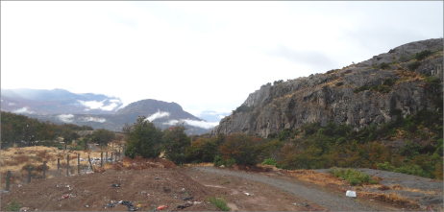  Celda en uso  Borde rocoso
Fotografía 1. | Fecha : 14 abril 2016 | Fotografía 2. | Fecha : 14 abril 2016
Descripción medio de prueba:  Se observa que no existe una canaleta excavada entre el cerro rocoso y la celda en uso al momento de la visita |  | Descripción medio de prueba:  Se observa la celda en uso y el borde rocoso que limita las instalaciones al norte.

Número de hecho constatado: 2 | Estación N°:3,4,5
Exigencia:
RCA 287/2002, Considerando 3.3.4.1 Medidas de Mantención y Conservación. Líquidos percolados

“Las medidas de control de líquidos percolados consideradas por el titular en el Estudio de Impacto Ambiental son:
d) Construcción de un estanque de acumulación de los líquidos para luego recircularlos.”

Hecho constatado:

- Durante las actividades de inspección, se constató que no existe un estanque de acumulación de líquidos percolados en las instalaciones del relleno

Número de hecho constatado: 3 | Estación N°: n/a
Exigencia:
RCA 287/2002, Considerando 3.3.4.1 Medidas de Mantención y Conservación. Líquidos percolados

“.. el titular señala que se realizará …un plan de control y evaluación de los percolados con el fin de poder monitorearlos de acuerdo al siguiente esquema:
- Una vez implementado el relleno, se medirá el caudal de los líquidos percolados una vez al mes.
- Durante un año se analizará la calidad de los percolados (caracterización físico-química}, en los meses de mayo y diciembre respectivamente; los parámetros que se incluirán en la caracterización físico-química de los percolados son los asociados al CIIU correspondiente: 92001 "rellenos sanitarios" que son: pH, sólidos suspendidos, aceites y grasas, hidrocarburos, DBO, y poder espumógeno, además se determinará zinc, plomo, cadmio y mercurio.
- A partir de los 6 meses de operación del relleno, se realizará un control de napas respecto de los parámetros antes indicados en el lugar donde se excavó la calicata para la línea base del proyecto, estos controles se realizarán cada seis meses.
- Concluido un año calendario y con los antecedentes de los monitoreos, se evaluará por cuenta del proponente el funcionamiento del relleno, los resultados el proponente los remitirá a la COREMA, a fin de determinar la necesidad de implementar un sistema de recirculación de percolados o un sistema de tratamiento de estos o para autorizar eventualmente la pertinencia de obviar la impermeabilización para el resto de las trincheras.
- En caso que la decisión de la COREMA sea autorizar no seguir impermeabilizando las trincheras, el control de napas será indicador sobre seguir con esta modalidad o volver a impermeabilizar ...”

Hecho constatado:

Mediante ORD MZS N° 268 del 21 de julio de 2016 (Anexo 2) se requirió al titular del proyecto:

“ j) Presentar las mediciones realizadas para cuantificar el volumen de residuos percolados generados.
k) Presentar copia de los análisis de caracterización de residuos percolados realizados durante el primer año de operación.
l) Presentar copia de los controles de calidad de napas, en el lugar donde se excavó la calicata para la línea base del relleno, realizados desde el año 2013 a la fecha.”

A la fecha de elaboración del presente informe el titular no ha presentado respuesta a lo requerido ni una solicitud de aumento de plazo para ello.

Manejo de residuos sólidos

Número de hecho constatado: 4 | Estación N°:3, 4
Exigencia:
RCA 287/2002, Considerando 3.3.4 Etapa de Operación, Método de Rellenamiento
“El relleno estará compuesto por 9 trincheras en total de sección 2m profundidad, 5 m de ancho y largo variable (entre 55 y 70 m). Sobre las seis primeras trincheras se colocará una capa superior de residuo, sobre nivel, de 1,2 m, con ancho de 14m basal y 10 superior, y largo aproximado de 95m...”
…..
“La forma de ocupación del terreno se muestra en la figura 2.14 del EIA, Vista en planta de trincheras. Asimismo en la figura 2.15 del ElA, se presenta una Vista en planta del sobrenivel”

Hecho constatado:

- Durante las actividades de inspección, se constató que se han depositado residuos sólidos fuera de la ubicación aprobada ambientalmente. El depósito denominado Celda Antigua, fue construido sin seguir la orientación descrita en la figura 2.14 de la Declaración de Impacto ambiental. Se constató la existencia de una trinchera (Celda antigua) de forma irregular, de aproximadamente 300 m2 de superficie, en el sector oeste del recinto, sin cobertura.

Registros
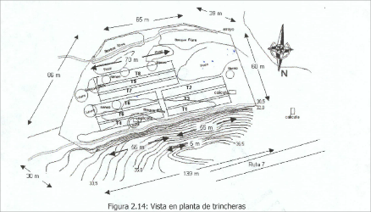  Celda Original  Celda Antigua |  | 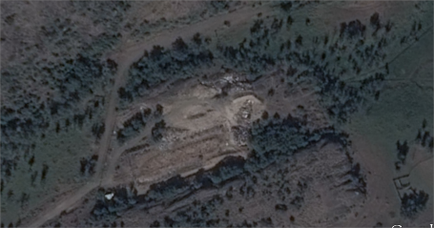  Celda en uso  Celda Original  Celda Antigua
Fotografía 3. | Fecha : 14 abril 2016 | Fotografía 4. | Fecha : 14 abril 2016
Descripción medio de prueba:  Esquema de construcción de celdas según lo declarado en el Estudio de Impacto Ambiental. Se marca en naranjo la celda de aprox. 300 m2 de superficie. |  | Descripción medio de prueba:  En naranjo se muestra una celda construida en el sector oeste del recinto, de aproximadamente 300 m2 de superficie.
Registros
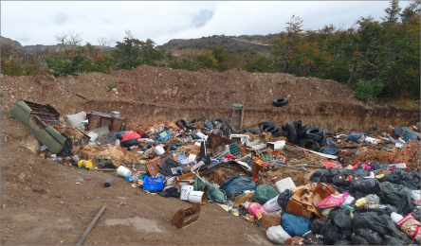 |  | 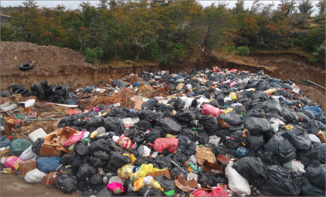
Fotografía 5. | Fecha : 14 abril 2016 | Fotografía 6. | Fecha : 14 abril 2016
Descripción medio de prueba:  Vista de la celda del sector oeste (Celda antigua).  Se observa basura sin cubrir ni compactar. |  | Descripción medio de prueba:  Vista de la celda del sector oeste (Celda antigua)  Se observa basura sin cubrir ni compactar.

Número de hecho constatado: 5 | Estación N°: 2
Exigencia:
RCA 287/2002, Considerando 5.2.1 Medidas de mitigación
“ Durante la construcción de las celdas y la descarga de los camiones recolectores se ha contemplado las siguientes medidas de control de Fracciones Livianas Contenidas en la basura:
Mantención de un programa permanente de limpieza del frente de trabajo y de los sectores aledaños.
…
En caso de ser necesario, se instalarán mallas con una armazón portátil las que atraparan los elementos livianos.
Plantación de una cortina vegetal para retener finalmente los elementos que eventualmente no hayan sido atrapados en las mallas.”

Hecho constatado:

Durante las actividades de inspección, se constató la presencia de plásticos y fracción liviana fuera del recinto cercado.

Registros
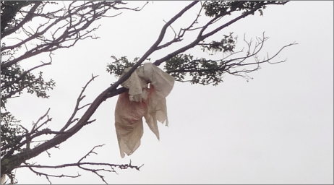 |  | 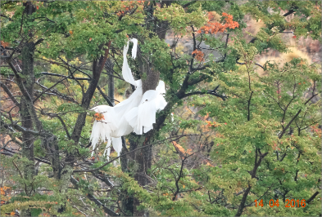
Fotografía 7. | Fecha : 14 abril 2016 | Fotografía 8. | Fecha : 14 abril 2016
Descripción medio de prueba:  Basura observada fuera del recinto |  | Descripción medio de prueba:  Basura observada fuera del recinto

Número de hecho constatado: 6 | Estación N°:3, 4
Exigencia:
RCA 287/2002, Considerando 3.3.4.1 Medidas de Mantención y Conservación , Vectores
“Para evitar la proliferación de vectores sanitarios se han tomado una serie de medidas para su control:
• Compactación adecuada de los residuos y construcción correcta de la celda;
• Cobertura diaria de los residuos; verificación de la calidad de la cobertura;
• Limpieza diaria del frente de trabajo y de las zonas adyacentes; limpieza diaria de los caminos interiores;
• Limpieza diaria de todas las dependencias; y
• Construcción y mantención de perchas para que se posen aves rapaces que controlen los roedores que pudieran existir, en el caso de existir evidencias de excesivos roedores en el sector se utilizará un cordón sanitario, previa autorización del Departamento Programa del Ambiente y el Servicio Agrícola Ganadero. .”

Hecho constatado:

Durante las actividades de inspección, se constató que:
- Existen residuos sin compactar y sin cobertura en las celdas “antigua” y “nueva”, así como en distintas partes del terreno cercado (ver fotos 5,6, 9 y 10)
- Existe abundante basura fuera de las celdas de trabajo, tanto de una fracción liviana compuesta por plásticos y papeles sobre los árboles y cercos como de otros residuos sólidos como cajas de cartón, tambores, bolsas plásticas de contenido indeterminado, etc.
- No se han construido perchas para rapaces, no obstante existen abundantes árboles alrededor.

Registros
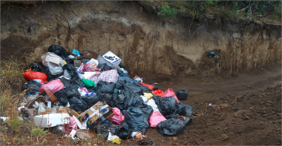 |  | 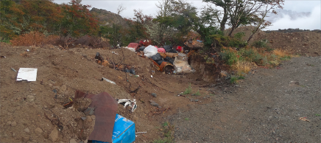
Fotografía 9. | Fecha : 14 abril 2016 | Fotografía 10. | Fecha : 14 abril 2016
Descripción medio de prueba:  Basura en la celda en uso, sin compactar y sin cobertura. |  | Descripción medio de prueba:  Basura dispersa al interior del recinto, sin compactar y sin cobertura.

Número de hecho constatado: 7 | Estación N°:3
Exigencia:
RCA 287/2002, Considerando 5.2.1 Medidas de mitigación
“Control de Gases - … Control de la calidad del material de cobertura de las celdas, con el fin de que no ingrese oxígeno al interior de la masa de residuos ni que se produzcan emanaciones desagradables hacia la atmósfera.”
“Control de olores - … Cobertura diaria de la totalidad de los residuos con espesores adecuados”
“Suelo - … Con el propósito de minimizar la producción de líquidos percolados se contemplan una serie de medidas: …. Cobertura diaria de los residuos con espesores adecuados.”
“Paisaje - … Cobertura diaria de la totalidad de los residuos.”

Hecho constatado:

- Durante las actividades de inspección, se constató que existen aproximadamente 300 m2 de residuos sin cobertura. (Ver fotografías 5 y 6).-
- Lo anterior permite el ingreso de oxígeno al interior de la masa de residuos generándose emanaciones desagradables a la atmósfera

Manejo de residuos peligrosos

Número de hecho constatado: 8 | Estación N°:4
Exigencia:
RCA 287/2002, Considerando 3.2 Caracterización General del Proyecto - Tipo de residuos
“El proyecto comprende residuos de origen domiciliario y aquellos cuyas características son asimilables a los domiciliarios.
Se entenderá por residuos asimilables a domiciliarios aquellos cuyos componentes corresponden a los indicados para residuos domiciliarios (papeles, cartones, vidrios, plásticos, orgánicos, etc.) y con contenido de humedad igual o menor al especificado para los residuos urbanos.
Se excluirán aquellos desechos que sean peligrosos, infecciosos, radioactivos o cualquier otro no manejable con desechos domiciliarios por otras causas específicas de seguridad, prevención de riesgo o sinergia. .”

RCA 287/2002, Considerando 3.3.4 Etapa de Operación, Método de Rellenamiento
“ De forma similar, se construirá una trinchera especial, de fibra de vidrio, la cual servirá para depositar los residuos domiciliarios considerados peligrosos. El espacio requerido para esta instalación es de 25 metros cuadrados, de los cuales en un comienzo sólo se utilizarán 7 metros cuadrados.”

RCA 287/2002, Considerando 3.2 CARACTERIZACIÓN GENERAL DEL PROYECTO
“ … Forman parte del presente proyecto:
- Implementación de un centro de acopio de residuos peligrosos, cumpliendo condiciones de aislamiento respecto al entorno y las personas. .”

RCA 287/2002, Considerando 3.3.4 Etapa de Operación Gestión de los residuos sólidos domiciliarios
“ … Los residuos domiciliarios denominados como peligrosos se recolectarán desde contenedores plásticos que se ubicarán en lugares estratégicos dentro de la localidad, éstos serán 5. … .”
Hecho constatado:
- No se observa control en el ingreso de los residuos, o algún procedimiento que permita discriminar entre residuos domiciliarios o asimilables, y residuos peligrosos, infecciosos o radioactivos. De hecho se constató la disposición de al menos 3 baterías de vehículo en la trinchera en uso.

- Durante las actividades de inspección, se constató que no existe una trinchera especial de fibra de vidrio para el depósito de materiales peligrosos.

- Mediante ORD MZS N° 268 del 21 de julio de 2016 (Anexo 2) se requirió al titular del proyecto:
“Informar la ubicación del centro de acopio de residuos peligrosos que cumpla condiciones de aislamiento respecto al entorno y las personas. En caso de existir dicho centro de acopio se requiere adjuntar un reporte fotográfico mostrando el acceso, paredes, piso y vista general de su interior...”
A la fecha de elaboración del presente informe el titular no ha presentado respuesta a lo requerido ni solicitud de aumento de plazo para ello.

- Mediante ORD MZS N° 268 del 21 de julio de 2016 (Anexo 2) se requirió al titular del proyecto:
“Informar la ubicación de contenedores plásticos destinados a la recolección de residuos peligrosos. En caso de existir se requiere adjuntar un registro fotográfico de cada recipiente instalado. .”
A la fecha de elaboración del presente informe el titular no ha presentado respuesta a lo requerido ni solicitud de aumento de plazo para ello.

Registros
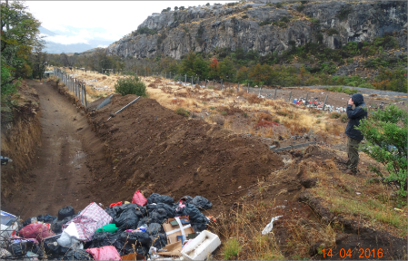  Baterías |  | 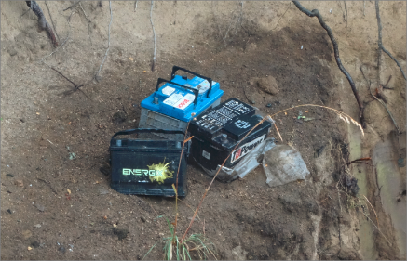
Fotografía 11. | Fecha : 14 abril 2016 | Fotografía 12. | Fecha : 14 abril 2016
Descripción medio de prueba:  Vista de la celda en uso, detalle de las baterías se muestra en fotografía 12. |  | Descripción medio de prueba:  Vista en detalle de las baterías abandonadas al interior de la celda en uso.

Infraestructura

Número de hecho constatado: 9 | Estación N°:6
Exigencia:
RCA 287/2002, Considerando 3.3.3 Etapa de Habilitación
“Se construirán las instalaciones para el personal, servicios higiénicos y taller en el que se repararán y guardarán herramientas. Estas instalaciones cubren una superficie de 14m2 .”

Hecho constatado:

Durante las actividades de inspección, se constató la existencia de una construcción sin cerradura, de aproximadamente 14 m2, en cuyo interior se observó ropa de trabajo usada. También se observó la existencia de un baño, pero que no cumple los requisitos mínimos de un servicio higiénico para personal trabajando, de hecho ni siquiera contaba con abastecimiento de agua. No se observaron herramientas de trabajo.

Registros
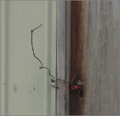  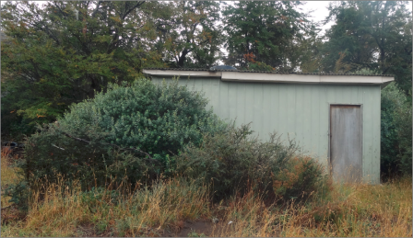 |  | 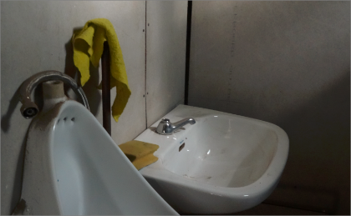  Grifería sin suministro de agua
Fotografía 13. | Fecha : 14 abril 2016 | Fotografía 14. | Fecha : 14 abril 2016
Descripción medio de prueba:  Vista de la construcción observada, en el recuadro se muestra el detalle de la puerta, sin cerradura. |  | Descripción medio de prueba:  Vista del baño de la construcción observada, el cual no cuenta con suministro de agua.

Número de hecho constatado: 10 | Estación N°:1, 2
Exigencia:
RCA 287/2002, Considerando 3.3.3 Etapa de Habilitación
“Se cerrará todo el perímetro del recinto. En la entrada se instalará un letrero indicativo con las condiciones de funcionamiento del lugar.”

Hecho constatado:

- El relleno en su entrada solo cuenta con un portón construido con tablas, y en precarias condiciones, cubierto con malla alambre, más un candado de baja seguridad.
- Pese a ser las 10:30 horas, no se observa personal que controle el acceso al recinto.
- No existe letrero que dé cuenta del proyecto, su titular, ni menos de las medidas de seguridad que se deben adoptar para su ingreso.
- El relleno cuenta con un cerco perimetral construido en base apostes unidos por alambres de púa de cinco hebras, en regular estado, con sectores por donde puede ingresarse a pie.

Registros
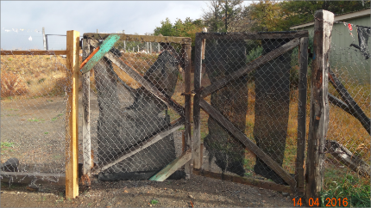 |  | 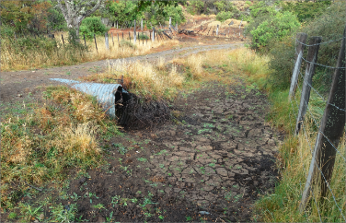  Cerco perimetral
Fotografía 15. | Fecha : 14 abril 2016 | Fotografía 16. | Fecha : 14 abril 2016
Descripción medio de prueba:  Vista del portón de acceso, no se observan letreros con instrucciones de descarga o de identificación. |  | Descripción medio de prueba:  A la derecha se observa el cerco perimetral del relleno.

Manejo de residuos en el origen

Número de hecho constatado: 11 | Estación N°: n/a
Exigencia:
RCA 287/2002, Considerando 3.2 CARACTERIZACIÓN GENERAL DEL PROYECTO
“ … se ha planteado objetivos proclamar en el ámbito administrativo y normativo, mediante la declaración de una ordenanza sobre gestión integral de residuos sólidos domiciliarios, para ordenar el panorama actual comunal y sumarse a la estrategia de desarrollo regional que define la calidad ambiental regional como el principal recurso para su desarrollo .”

“ … Forman parte del presente proyecto:
- Dictación de una Ordenanza Municipal para la gestión integral de los residuos sólidos urbanos de Villa Cerro Castillo.”

Hecho constatado:

Mediante ORD MZS N° 268 del 21 de julio de 2016 (Anexo 2) se requirió al titular del proyecto:

“Informar la o las Ordenanzas Municipales, o instrumentos similares, que regulen la gestión integral de residuos sólidos urbanos en esta localidad dictadas por esa I. Municipalidad desde el año 2002 a la fecha. En caso de existir estas ordenanzas se requiere remitir copia de las mismas.”

A la fecha de elaboración del presente informe el titular no ha presentado respuesta o solicitud de aumento de plazo para ello.

Número de hecho constatado: 12 | Estación N°: n/a
Exigencia:
RCA 287/2002, Considerando 3.2 CARACTERIZACIÓN GENERAL DEL PROYECTO
“ …Forman parte del presente proyecto:
• La entrega de recipientes a cada casa, para separar los residuos intradomiciliariamente….”

Hecho constatado:

Mediante ORD MZS N° 268 del 21 de julio de 2016 (Anexo 2) se requirió al titular del proyecto:

“Presentar antecedentes que den cuenta del cumplimiento de la obligación de entregar recipientes a cada casa, para separar los residuos intradomiciliariamente.”

A la fecha de elaboración del presente informe el titular no ha presentado respuesta a lo requerido ni solicitud de aumento de plazo para ello.

Número de hecho constatado: 13 | Estación N°: n/a
Exigencia:
RCA 287/2002, Considerando 3.2 CARACTERIZACIÓN GENERAL DEL PROYECTO
“ … Forman parte del presente proyecto:
- Implementación de un vehículo para el transporte segregado de residuos, que garantice el cumplimiento de las normas sanitarias y ambientales….”

Hecho constatado:

Mediante ORD MZS N° 268 del 21 de julio de 2016 (Anexo 2) se requirió al titular del proyecto:

“Presentar antecedentes que den cuenta del cumplimiento de la obligación de implementar un vehículo para el transporte segregado de residuos, que garantice el cumplimiento de las normas sanitarias y ambientales.”

A la fecha de elaboración del presente informe el titular no ha presentado respuesta a lo requerido ni solicitud de aumento de plazo para ello.

Operación del relleno sanitario

Número de hecho constatado: 14 | Estación N°: n/a
Exigencia:
RCA 287/2002, Considerando 3.3.4.1 Medidas de Mantención y Conservación, Control operacional
“ … Se realizará una inspección técnica periódica con el fin de verificar que las condiciones ambientales se encuentren debidamente controlados y que las actividades técnicas operativas del manejo del relleno sean llevadas en buena forma. De esta manera, por lo demás, se introducirán en forma oportuna las necesarias correcciones operativas, en caso de verificarse situaciones no previstas o indeseables.
La inspección técnica, por lo tanto, se llevará a cabo con una frecuencia mensual. … .”

Hecho constatado:

Mediante ORD MZS N° 268 del 21 de julio de 2016 (Anexo 2) se requirió al titular del proyecto:

“Presentar copia de las inspecciones técnicas periódicas realizadas al relleno desde el año 2013 a la fecha. .”

A la fecha de elaboración del presente informe el titular no ha presentado respuesta a lo requerido ni solicitud de aumento de plazo para ello.

Número de hecho constatado: 15 | Estación N°: n/a
Exigencia:
RCA 287/2002, Considerando 5.2.3.1 Normas, procedimientos de prevención de riesgos
“ … Se contará con un administrador que se encargue de cumplir las disposiciones establecidas en la resolución N°2444/80 del Servicio de Salud y el resto del tiempo se contará con personal de vigilancia.
Únicamente el administrador podrá realizar alguna recuperación de materiales que hayan sido llevados al basural, los cuales sólo podrán ser del tipo inertes como por ejemplo metales, vidrios, plásticos, maderas, papeles y materiales similares.….”

Hecho constatado:

Mediante ORD MZS N° 268 del 21 de julio de 2016 (Anexo 2) se requirió al titular del proyecto:

“Informar el nombre, teléfono y casilla e-mail del funcionario encargado de la administración del relleno sanitario de Villa Cerro Castillo.”

A la fecha de elaboración del presente informe el titular no ha presentado respuesta a lo requerido ni solicitud de aumento de plazo para ello.

Número de hecho constatado: 16 | Estación N°: N/A
Exigencia:
RCA 287/2002, Considerando 3.2 CARACTERIZACIÓN GENERAL DEL PROYECTO
“ … Forman parte del presente proyecto:
- Capacitación al encargado de la recolección de los residuos y a sus ayudantes; si correspondiera, sobre técnicas y normativa para el adecuado transporte global de residuos y acopio ambientalmente correcto de los residuos que serán reutilizados o reciclados….”

Hecho constatado:

Mediante ORD MZS N° 268 del 21 de julio de 2016 (Anexo 2) se requirió al titular del proyecto:

“Presentar antecedentes que verifiquen la capacitación al encargado de la recolección de los residuos, sobre del proyecto.”

A la fecha de elaboración del presente informe el titular no ha presentado respuesta a lo requerido ni solicitud de aumento de plazo para ello.

CONCLUSIONES.

De los resultados de las actividades de fiscalización, asociados los Instrumentos de Gestión Ambiental indicados en el punto 3, se puede indicar que los principales hallazgos detectados se presentan a continuación. Al respecto de los hechos que constituyen las conformidades, estas se encuentran descritas en el acta de fiscalización ambiental:

Posterior a la actividad en terreno se requirió información al titular respecto a compromisos relacionados con el manejo de residuos previo a su disposición en el relleno y otros relacionados con el seguimiento de variables ambientales. Dicho requerimiento de información fue realizado mediante ORD MZS N° 268 del 21 de julio de 2016 (Anexo 2) sin que a la fecha de elaboración del presente informe se haya presentado respuesta o solicitud de aumento de plazo para ello.

N° Hecho constatado | Materia específica objeto de la fiscalización ambiental. | Exigencia asociada | No conformidad
1 | Manejo de residuos líquidos | RCA 287/2002, Considerando 3.3.3 Etapa de Habilitación  “Se construirá una canaleta de intercepción de aguas lluvias ubicada en el borde rocoso norte del predio, la que tendrá 60 cm. de profundidad por 60 de ancho.” | No existe la canaleta de intercepción de aguas lluvias en el borde rocoso al norte del predio.
2 | Manejo de residuos líquidos | RCA 287/2002, Considerando 3.3.4.1 Medidas de Mantención y Conservación. Líquidos percolados  “Las medidas de control de líquidos percolados consideradas por el titular en el Estudio de Impacto Ambiental son:  d) Construcción de un estanque de acumulación de los líquidos para luego recircularlos.” | No existe un estanque de acumulación de líquidos percolados en las instalaciones del relleno.
3 | Manejo de residuos líquidos | RCA 287/2002, Considerando 3.3.4.1 Medidas de Mantención y Conservación. Líquidos percolados  “.. el titular señala que se realizará …un plan de control y evaluación de los percolados con el fin de poder monitorearlos de acuerdo al siguiente esquema:  - Una vez implementado el relleno, se medirá el caudal de los líquidos percolados una vez al mes.  - Durante un año se analizará la calidad de los percolados (caracterización físico-química}, en los meses de mayo y diciembre respectivamente; los parámetros que se incluirán en la caracterización físico-química de los percolados son los asociados al CIIU correspondiente: 92001 "rellenos sanitarios" que son: pH, sólidos suspendidos, aceites y grasas, hidrocarburos, DBO, y poder espumógeno, además se determinará zinc, plomo, cadmio y mercurio.  - A partir de los 6 meses de operación del relleno, se realizará un control de napas respecto de los parámetros antes indicados en el lugar donde se excavó la calicata para la línea base del proyecto, estos controles se realizarán cada seis meses.  - Concluido un año calendario y con los antecedentes de los monitoreos, se evaluará por cuenta del proponente el funcionamiento del relleno, los resultados el proponente los remitirá a la COREMA, a fin de determinar la necesidad de implementar un sistema de recirculación de percolados o un sistema de tratamiento de estos o para autorizar eventualmente la pertinencia de obviar la impermeabilización para el resto de las trincheras.  - En caso que la decisión de la COREMA sea autorizar no seguir impermeabilizando las trincheras, el control de napas será indicador sobre seguir con esta modalidad o volver a impermeabilizar ...” | El titular no ha implementado las medidas de control comprometidas en la evaluación ambiental tales como evaluación de los percolados, control de las napas en forma semestral, informe al órgano competente con el fin de determinar si corresponde realizar un sistema de recirculación de percolados o un sistema de tratamiento de estos.
4 | Manejo de residuos sólidos | RCA 287/2002, Considerando 3.3.4 Etapa de Operación, Método de Rellenamiento  “El relleno estará compuesto por 9 trincheras en total de sección 2m profundidad, 5 m de ancho y largo variable (entre 55 y 70 m). Sobre las seis primeras trincheras se colocará una capa superior de residuo, sobre nivel, de 1,2 m, con ancho de 14m basal y 10 superior, y largo aproximado de 95m...”  …..  “La forma de ocupación del terreno se muestra en la figura 2.14 del EIA, Vista en planta de trincheras. Asimismo en la figura 2.15 del ElA, se presenta una Vista en planta del sobrenivel” | No se han construido las celdas de acuerdo a lo descrito en el estudio de impacto ambiental presentado.  Efectivamente el depósito denominado Celda Antigua, fue construido sin seguir la orientación descrita en la figura 2.14 de la Declaración de Impacto Ambiental
5 | Manejo de residuos sólidos | RCA 287/2002, Considerando 5.2.1 Medidas de mitigación  “ Durante la construcción de las celdas y la descarga de los camiones recolectores se ha contemplado las siguientes medidas de control de Fracciones Livianas Contenidas en la basura:  Mantención de un programa permanente de limpieza del frente de trabajo y de los sectores aledaños.  …  En caso de ser necesario, se instalarán mallas con una armazón portátil las que atraparan los elementos livianos.  Plantación de una cortina vegetal para retener finalmente los elementos que eventualmente no hayan sido atrapados en las mallas.” | Se constató la presencia de plásticos y fracción liviana fuera del recinto cercado
6 | Manejo de residuos sólidos | RCA 287/2002, Considerando 3.3.4.1 Medidas de Mantención y Conservación , Vectores  “Para evitar la proliferación de vectores sanitarios se han tomado una serie de medidas para su control:  • Compactación adecuada de los residuos y construcción correcta de la celda;  • Cobertura diaria de los residuos; verificación de la calidad de la cobertura;  • Limpieza diaria del frente de trabajo y de las zonas adyacentes; limpieza diaria de los caminos interiores;  • Limpieza diaria de todas las dependencias; y  • Construcción y mantención de perchas para que se posen aves rapaces que controlen los roedores que pudieran existir, en el caso de existir evidencias de excesivos roedores en el sector se utilizará un cordón sanitario, previa autorización del Departamento Programa del Ambiente y el Servicio Agrícola Ganadero. .” | El titular no da cumplimiento a las medidas de mantención, y conservación:  - Existen residuos sin compactar y sin cobertura en las celdas “antigua” y “nueva”, así como en distintas partes del terreno cercado (ver fotos 5,6, 9 y 10)  - Existe abundante basura fuera de las celdas de trabajo, tanto de una fracción liviana compuesta por plásticos y papeles sobre los árboles y cercos como de otros residuos sólidos como cajas de cartón, tambores, bolsas plásticas de contenido indeterminado, etc.  - No se han construido perchas para rapaces, no obstante existen abundantes árboles alrededor.
7 | Manejo de residuos sólidos | RCA 287/2002, Considerando 5.2.1 Medidas de mitigación  “Control de Gases - … Control de la calidad del material de cobertura de las celdas, con el fin de que no ingrese oxígeno al interior de la masa de residuos ni que se produzcan emanaciones desagradables hacia la atmósfera.”  “Control de olores - … Cobertura diaria de la totalidad de los residuos con espesores adecuados”  “Suelo - … Con el propósito de minimizar la producción de líquidos percolados se contemplan una serie de medidas: …. Cobertura diaria de los residuos con espesores adecuados.”  “Paisaje - … Cobertura diaria de la totalidad de los residuos.” | No se realiza cobertura ni compactación diarias de residuos. Existen aproximadamente 300 m2 de residuos sin cobertura
8 | Manejo de residuos peligrosos | RCA 287/2002, Considerando 3.2 Caracterización General del Proyecto - Tipo de residuos  “El proyecto comprende residuos de origen domiciliario y aquellos cuyas características son asimilables a los domiciliarios.  Se entenderá por residuos asimilables a domiciliarios aquellos cuyos componentes corresponden a los indicados para residuos domiciliarios (papeles, cartones, vidrios, plásticos, orgánicos, etc.) y con contenido de humedad igual o menor al especificado para los residuos urbanos.  Se excluirán aquellos desechos que sean peligrosos, infecciosos, radioactivos o cualquier otro no manejable con desechos domiciliarios por otras causas específicas de seguridad, prevención de riesgo o sinergia. .”  RCA 287/2002, Considerando 3.3.4 Etapa de Operación, Método de Rellenamiento  “ De forma similar, se construirá una trinchera especial, de fibra de vidrio, la cual servirá para depositar los residuos domiciliarios considerados peligrosos. El espacio requerido para esta instalación es de 25 metros cuadrados, de los cuales en un comienzo sólo se utilizarán 7 metros cuadrado.”  RCA 287/2002, Considerando 3.2 CARACTERIZACIÓN GENERAL DEL PROYECTO  “ … Forman parte del presente proyecto:  Implementación de un centro de acopio de residuos peligrosos, cumpliendo condiciones de aislamiento respecto al entorno y las personas. .”  RCA 287/2002, Considerando 3.3.4 Etapa de Operación Gestión de los residuos sólidos domiciliarios  “ … Los residuos domiciliarios denominados como peligrosos se recolectarán desde contenedores plásticos que se ubicarán en lugares estratégicos dentro de la localidad, éstos serán 5. … .” | El proyecto no posee un sistema de control y clasificación de residuos, que le permita distinguir entre domiciliarios, peligrosos, o radioactivos, de hecho se constató al menos 3 baterías de vehículo dispuestas en la trinchera en uso.  No existe una trinchera especial de fibra de vidrio para el depósito de materiales peligrosos  El titular no ha presentado antecedentes que demuestre la existencia de dicho centro de acopio de residuos peligrosos.  El titular no ha presentado antecedentes que demuestre la existencia de los 5 contenedores plásticos para residuos peligrosos.
9 | Infraestructura | RCA 287/2002, Considerando 3.3.3 Etapa de Habilitación  “Se construirán las instalaciones para el personal, servicios higiénicos y taller en el que se repararán y guardarán herramientas. Estas instalaciones cubren una superficie de 14m2 .” | Se constató la existencia de una construcción sin cerradura, de aproximadamente 14 m2, en cuyo interior se observó ropa de trabajo usada. También se observó la existencia de un baño sin abastecimiento de agua. No se observaron herramientas de trabajo
10 |  | RCA 287/2002, Considerando 3.3.3 Etapa de Habilitación  “Se cerrará todo el perímetro del recinto. En la entrada se instalará un letrero indicativo con las condiciones de funcionamiento del lugar.” | El cierre perimetral es precario e insuficiente, solo con postes y alambre de púa lo que permite el ingreso de vectores, animales carroñeros, etc. El portón de entrada esta construido con material ligero, de fácil vulneración. Además no existe un letrero indicativo con las medidas de seguridad a aplicar al interior del recinto del relleno sanitario
11 | Manejo de residuos en origen | RCA 287/2002, Considerando 3.2 CARACTERIZACIÓN GENERAL DEL PROYECTO  “ … se ha planteado objetivos proclamar en el ámbito administrativo y normativo, mediante la declaración de una ordenanza sobre gestión integral de residuos sólidos domiciliarios, para ordenar el panorama actual comunal y sumarse a la estrategia de desarrollo regional que define la calidad ambiental regional como el principal recurso para su desarrollo .”  “ … Forman parte del presente proyecto:  - Dictación de una Ordenanza Municipal para la gestión integral de los residuos sólidos urbanos de Villa Cerro Castillo.” | El titular no ha presentado copia de las ordenanzas municipales descritas.
12 | Manejo de residuos en origen | RCA 287/2002, Considerando 3.2 CARACTERIZACIÓN GENERAL DEL PROYECTO  “ …Forman parte del presente proyecto:  • La entrega de recipientes a cada casa, para separar los residuos intradomiciliariamente….” | El titular no ha presentado antecedentes que demuestren la entrega de recipientes para separar los residuos intradomiciliariamente.
13 | Manejo de residuos en origen | RCA 287/2002, Considerando 3.2 CARACTERIZACIÓN GENERAL DEL PROYECTO  “ … Forman parte del presente proyecto:  - Implementación de un vehículo para el transporte segregado de residuos, que garantice el cumplimiento de las normas sanitarias y ambientales….” | El titular no ha presentado antecedentes que demuestren la Implementación de un vehículo para el transporte segregado de residuos
14 | Operación del relleno sanitario | RCA 287/2002, Considerando 3.3.4.1 Medidas de Mantención y Conservación, Control operacional  “ … Se realizará una inspección técnica periódica con el fin de verificar que las condiciones ambientales se encuentren debidamente controlados y que las actividades técnicas operativas del manejo del relleno sean llevadas en buena forma. De esta manera, por lo demás, se introducirán en forma oportuna las necesarias correcciones operativas, en caso de verificarse situaciones no previstas o indeseables.  La inspección técnica, por lo tanto, se llevará a cabo con una frecuencia mensual. … .” | El titular no ha ejecutado inspecciones periódicas de control al relleno sanitario.
15 | Operación del relleno sanitario | RCA 287/2002, Considerando 5.2.3.1 Normas, procedimientos de prevención de riesgos  “ … Se contará con un administrador que se encargue de cumplir las disposiciones establecidas en la resolución N°2444/80 del Servicio de Salud y el resto del tiempo se contará con personal de vigilancia.  Únicamente el administrador podrá realizar alguna recuperación de materiales que hayan sido llevados al basural, los cuales sólo podrán ser del tipo inertes como por ejemplo metales, vidrios, plásticos, maderas, papeles y materiales similares.….” | El titular no ha presentado los antecedentes que demuestren la existencia de un administrador del relleno sanitario
16 | Operación del relleno sanitario | RCA 287/2002, Considerando 3.2 CARACTERIZACIÓN GENERAL DEL PROYECTO  “ … Forman parte del presente proyecto:  - Capacitación al encargado de la recolección de los residuos y a sus ayudantes; si correspondiera, sobre técnicas y normativa para el adecuado transporte global de residuos y acopio ambientalmente correcto de los residuos que serán reutilizados o reciclados….” | El titular no ha presentado los antecedentes que demuestren la existencia de un encargado de recolección ni de la capacitación entregada.

DOCUMENTACIÓN SOLICITADA Y ENTREGADA.

N° | N° de hecho asociado | Documento solicitado | Plazo de entrega | Fecha entrega | Observaciones
1 | --- | Informar el mes y año en que se inició la disposición de residuos en el relleno sanitario de la localidad de Villa Cerro Castillo. | 05.08.16 | --- | No entregado
2 | 14 | Informar la o las Ordenanzas Municipales, o instrumentos similares, que regulen la gestión integral de residuos sólidos urbanos en esta localidad dictadas por esa I. Municipalidad desde el año 2002 a la fecha. En caso de existir estas ordenanzas se requiere remitir copia de las mismas. | 05.08.16 | --- | No entregado
3 | 15 | Presentar antecedentes que den cuenta del cumplimiento de la obligación de entregar recipientes a cada casa, para separar los residuos intradomiciliariamente. | 05.08.16 | --- | No entregado
4 | 16 | Presentar antecedentes que den cuenta del cumplimiento de la obligación de implementar un vehículo para el transporte segregado de residuos, que garantice el cumplimiento de las normas sanitarias y ambientales. | 05.08.16 | --- | No entregado
5 | 19 | Presentar antecedentes que verifiquen la capacitación al encargado de la recolección de los residuos, sobre del proyecto. | 05.08.16 | --- | No entregado
6 | 3 | Presentar copia de la evaluación del proyecto realizado al año de operación el que permitiría evaluar la implementación de un sistema de recirculación o tratamiento de residuos percolados desde técnicas y normativa para el adecuado transporte global de residuos y acopio ambientalmente correcto de los residuos que serán reutilizados o reciclados. | 05.08.16 | --- | No entregado
7 | 10 | Informar la ubicación del centro de acopio de residuos peligrosos que cumpla condiciones de aislamiento respecto al entorno y las personas. En caso de existir dicho centro de acopio se requiere adjuntar un reporte fotográfico mostrando el acceso, paredes, piso y vista general de su interior. | 05.08.16 | --- | No entregado
8 | --- | Informar las medidas de capacitación a la comunidad realizadas por esa I. Municipalidad para lograr un buen manejo de residuos sólidos así como campañas de reciclaje, realizadas desde el año 2013 a la fecha. | 05.08.16 | --- | No entregado
9 | 11 | Informar la ubicación de contenedores plásticos destinados a la recolección de residuos peligrosos. En caso de existir se requiere adjuntar un registro fotográfico de cada recipiente instalado. | 05.08.16 | --- | No entregado
10 | 3 | Presentar las mediciones realizadas para cuantificar el volumen de residuos percolados generados. | 05.08.16 | --- | No entregado
11 | 3 | Presentar copia de los análisis de caracterización de residuos percolados realizados durante el primer año de operación. | 05.08.16 | --- | No entregado
12 | 3 | Presentar copia de los controles de calidad de napas en el lugar donde se excavó la calicata para la línea base el relleno realizado desde el año 2013 a la fecha. | 05.08.16 | --- | No entregado
13 | 17 | Presentar copia de las inspecciones técnicas periódicas realizadas al relleno desde el año 2013 a la fecha. | 05.08.16 | --- | No entregado
14 | 18 | Informar el nombre, teléfono y casilla e-mail del funcionario encargado de la administración del relleno sanitario de Villa Cerro Castillo | 05.08.16 | --- | No entregado
15 | 17 | Presentar copia de las inspecciones técnicas periódicas realizadas al relleno desde el año 2013 a la fecha. | 05.08.16 | --- | No entregado
16 | 18 | Informar el nombre, teléfono y casilla e-mail del funcionario encargado de la administración del relleno sanitario de Villa Cerro Castillo | 05.08.16 | --- | No entregado

ANEXOS.

N° Anexo | Nombre Anexo
1 | Acta de inspección de 14 de abril 2016
2 | ORD MZS N° 268 del 21 de julio de 2016

